МУНИЦИПАЛЬНОЕ ОБРАЗОВАНИЕ «ОКТЯБРЬСКОЕ СЕЛЬСКОЕ ПОСЕЛЕНИЕ»
АДМИНИСТРАЦИЯ ОКТЯБРЬСКОГО СЕЛЬСКОГО ПОСЕЛЕНИЯ

ПОСТАНОВЛЕНИЕ

22.01.2020 г. № 6
с. Октябрьское

О внесении изменений в постановление Администрации Октябрьского сельского поселения от 11.09.2017 г. № 59 «Об утверждении схемы размещения нестационарных торговых объектов на территории Октябрьского сельского поселения»

В соответствии с Федеральным законом от 28 декабря 2009 года № 381-ФЗ «Об основах государственного регулирования торговой деятельности в Российской Федерации», Федеральным законом от 06 октября 2003 № 131-ФЗ «Об общих принципах организации местного самоуправления в Российской Федерации», постановлением Администрации Томской области от 09 июля 2010 № 135а «О порядке разработки и утверждения органами местного самоуправления муниципальных образований Томской области схем размещения нестационарных торговых объектов», постановлением Администрации Томской области от 02 июля 2018 № 268а «О внесении изменений в постановление Администрации Томской области от 09 июля 2010 № 135а», в целях обеспечения рационального размещения и функционирования нестационарных торговых объектов на территории муниципального образования «Октябрьское сельское поселение», в связи с поступившим заявлением Петровой О.А. от 23.12.2019 г. о размещении нестационарного торгового объекта, Администрация Октябрьского сельского поселения

ПОСТАНОВЛЯЕТ:

1. Внести в постановление Администрации Октябрьского сельского поселения от 11.09.2017 г. № 59 «Об утверждении схемы размещения нестационарных торговых объектов на территории Октябрьского сельского поселения» следующие изменения:
1.1 Дополнить Перечень нестационарных торговых объектов, время функционирования которых имеет круглогодичный характер, на территории муниципального образования «Октябрьское сельское поселение» пунктом 3 следующего содержания:

№ на схеме | Местоположение | Населенный пункт/ окр. населенного пункта | Тип нестационарного торгового объекта | Количество торговых мест применительно к нестационарным торговым объектам, предполагающим продажу товаров только с использованием лотка или палатки | Площадь нестационарного торгового объекта, кв.м. | Площадь территории, необходимой для размещения нестационарного торгового объекта, кв.м. | Место размещения нестационарного торгового объекта на з/у, в зданиях, сооружениях, находящихся в государственной или муниципальной собственности | Ассортимент товаров | Период размещения | Нестационарный торговый объект, используемый только субъектами малого и среднего предпринимательства
3 | Российская Федерация, Томская область, Томский район, МО «Октябрьское сельское поселение», с. Октябрьское, ул. Лесная, 12 | с. Октябрьское | киоск |  | 16 | 16 | в границах земельного участка с кадастровым № 70:14:0326001:0007 | продовольственные | круглогодично

1.2 Утвердить план-схему места нахождения нестационарного торгового объекта по адресу: Российская Федерация, Томская область, Томский район, муниципальное образование «Октябрьское сельское поселение», с. Октябрьское, ул. Лесная, 12 согласно приложению к настоящему постановлению.
2. Направить утвержденную схему в Департамент потребительского рынка Администрации Томской области.
3. Опубликовать настоящее постановление в информационном бюллетене Октябрьского сельского поселения и разместить его на официальном сайте муниципального образования «Октябрьское сельское поселение» (http://oktsp.ru/).
4. Постановление вступает в силу со дня его официального опубликования.

Глава поселения
(Глава Администрации) Т.А. Султанов

Приложение
к постановлению Администрации
Октябрьского сельского поселения
от 22.01.2020 № 6

План-схема
места нахождения нестационарного торгового объекта по адресу: Российская Федерация, Томская область. Томский район, муниципальное образование «Октябрьское сельское поселение», с. Октябрьское, ул. Лесная, 12

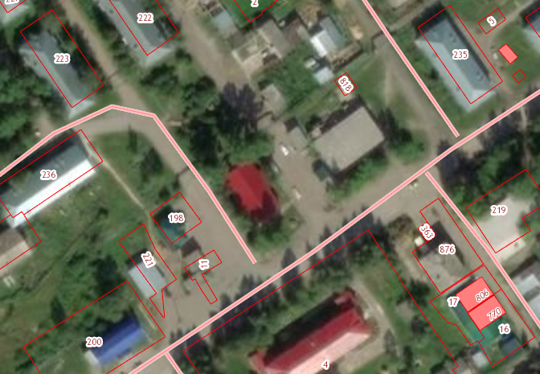

- нестационарный торговый объект (киоск)

